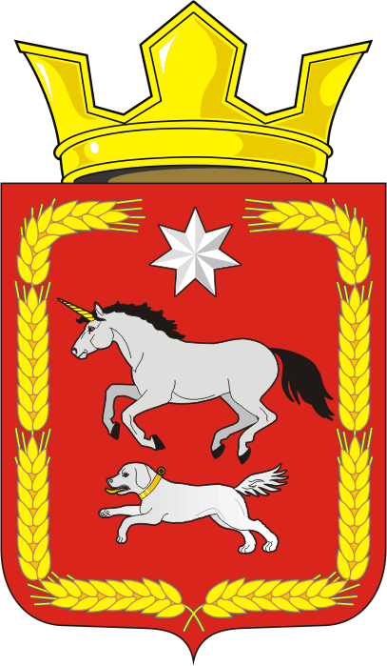
СОВЕТ ДЕПУТАТОВ муниципального образования КАИРОВСКИЙ СЕЛЬСОВЕТ саракташскОГО районА
оренбургской области
Пятый созыв

Р Е Ш Е Н И Е
очередного второго заседания Совета депутатов
Каировского сельсовета Саракташского района Оренбургской области пятого созыва

28 сентября 2025 года с.Каировка № 9

О регистрации депутатской (партийной) группы местного отделения Партии «ЕДИНАЯ РОССИЯ» в Совете депутатов муниципального образования Каировский сельсовет Саракташского района Оренбургской области пятого созыва

В соответствии с частью 1 статьи 18 Федерального закона от 20.03.2025 № 33-ФЗ «Об общих принципах организации местного самоуправления в единой системе публичной власти», статьей 7 Закона Оренбургской области от 4 сентября 1996 года «О статусе депутата представительного органа муниципального образования в Оренбургской области», руководствуясь Уставом муниципального образования Каировский сельсовет Саракташского района Оренбургской области, Регламентом Совета депутатов муниципального образования Каировский сельсовет Саракташского района Оренбургской области пятого созыва

Совет депутатов сельсовета

Р Е Ш И Л:

1. Зарегистрировать в Совете депутатов муниципального образования Каировский сельсовет Саракташского района Оренбургской области пятого созыва депутатскую (партийную) группу местного отделения Партии «ЕДИНАЯ РОССИЯ» в составе согласно приложению, к настоящему решению.

2. Решение вступает в силу после его подписания и подлежит размещению на официальном сайте администрации Каировского сельсовета.
3. Контроль за исполнением данного решения оставляю за собой.

Председатель Совета депутатов О.А.Пяткова

Разослано: | администрации Каировского сельсовета, Местному отделению Партии «ЕДИНАЯ РОССИЯ» в Саракташском районе, членам депутатской (партийной) группы, официальный сайт администрации сельсовета, прокуратуре района

Приложение
к решению Совета депутатов Каировского сельсовета
Саракташского района
Оренбургской области
от 28.10.2025 № 9

СОСТАВ
депутатской (партийной) группы местного отделения Партии «ЕДИНАЯ РОССИЯ» в Совете депутатов муниципального образования Каировский сельсовет Саракташского района Оренбургской области

1. | Пяткова Оксана  Артуровна | - | руководитель депутатской (партийной) группы местного отделения Партии «ЕДИНАЯ РОССИЯ»
2. | Батеев Николай  Сергеевич | - | заместитель руководителя депутатской (партийной) группы местного отделения Партии «ЕДИНАЯ РОССИЯ»
3. | Бобров Александр  Александрович | - | член депутатской (партийной) группы местного отделения Партии «ЕДИНАЯ РОССИЯ»
4. | Булдакова Людмила  Александровна | - | член депутатской (партийной) группы местного отделения Партии «ЕДИНАЯ РОССИЯ»
5. | Лебедева Лидия  Петровна | - | член депутатской (партийной) группы местного отделения Партии «ЕДИНАЯ РОССИЯ»
6.  7. | Крыков Сергей  Петрович  Усков Александр  Александрович | -  - | член депутатской (партийной) группы местного отделения Партии «ЕДИНАЯ РОССИЯ»  член депутатской (партийной) группы местного отделения Партии «ЕДИНАЯ РОССИЯ»

